Konsten att bestämma arean

Lektion Ett
(Matematiskt område – Talmängder)
Vad är viktigast? Introducera tanken om att felet skulle kunna vara viktigare än svaret.
Vad väger äpplet? Gissa. Jämför med mätvärdet från vågen (exakt värde i detta fall).
Hur stort är felet? Approximativt värde jämfört med exakt värde. Noggrannhet. Procentuellt fel. Avurndningsregler med decimaltal eller gällande siffror. Är påståendena rätt eller fel?
Hur stort fel kan vi acceptera? I vilka sammanhang? Varför? Är det lika i alla kulturer?
Övningar i läroboken för att beräkna fel och för att avrunda olika tal.

Lektion två
(Matematiskt område – Talmängder)

Del A (ca 10 min)
Hur kan vi mäta längd? Area? Volym? (Medtag lämpligt föremål för att illustrera)
Vilka olika hjälpmedel kan vi använda? (T ex linjaler, snören, mätcylindrar, vatten)
Hur kan vi bestämma arean av olika ytor om vi inte kan använda något redskap?

Del B Bestäm arean av en rektangel (ca 20 min, ev. mer)
Använd metoden med att dela upp i mindre, kongruenta delar.
Material: linjal, penna och rutat papper. Låt eleverna rita följande figurer och bestämma dess area uttryckt i antal mindre identiska delar.
Ex B1
Sidorna är heltal, t ex 3 cm × 5 cm
Ex B2
Sidorna är rationella tal, t ex 9/2 cm × 5 cm
Ex B3
Sidorna är irrationella tal, t ex √10 cm × 5 cm
Sammanfattning
Hur kan du bestämma arean exakt när längderna är olika typer av tal. Hur stort är felet i de olika exemplen? Vilka fel kan vi acceptera? I vilka sammanhang?

Del C Bestäm arean av en cirkel (ev. som separat lektion)
Använd metoden med att dela upp i mindre, kongruenta (identiska) delar.
Material: linjal, penna, kopior med konstruktioner, räknare.
Eleverna ska rita på följande figurer och försöka bestämma areorna för de olika figurerna.
(Vi ska bestämma arean utan att använda oss av formeln A = pi*r^2. Vi skulle vilja ha en generell metod som kan bestämma arean för olika typer av ytor men det kommer vi till senare. Nu fokuserar vi på att använda ”stänga-in” metoden och att minska felet).
Ex C1 En cirkel med diameter om 10.0 cm (ca 20 min)
Låt eleverna uppskatta cirkelns area med en annan figur. Gör en grov uppskattning med t ex en kvadrat. Låt eleverna inse att det kan bli såväl en inskriven som en omskriven kvadrat. Rita, mät och beräkna arean av dina kvadrater för att uppskatta arean av cirkeln. (Kanske en elev kan visa hur man kan göra en elegant inskriven kvadrat?)
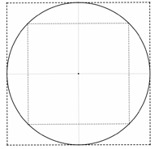
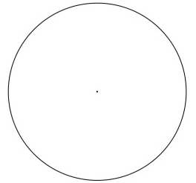
Om eleverna ska beräkna arean av respektive kvadrat utan att mäta i figuren så tar det mer tid. Eventuellt kan detta moment ges som en läxa.
Hur stor är cirkelns area? (Cirkelns area är 50,0 cm 2 < A < 100,0 cm 2 )
Vilken kvadrat ger minst fel som en uppskattning av arean av cirkeln?
(Cirkelns area A = pi * 5^2 = 25pi = 78.5398.. ~= 78.5 cm^2. Felet för den omskrivna kvadraten är 36 % för mycket. Felet med den inskrivna kvadraten är 27 % för lite.)
Hur kan du förbättra den här metoden för att uppskatta arean av en cirkel?
Ex C2 En cirkel med d = 10,0 cm och skuggade kvadrater (ca 10 – 20 min)
Låt eleverna rita en inskriven regelbunden oktagon och fundera över hur de skulle kunna göra en omskriven regelbunden oktagon. Hur kan vi beräkna arean för respektive oktagon?
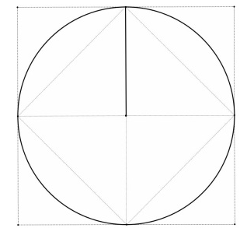
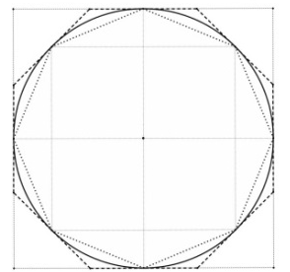
Låt eleverna uppskatta arean av respektive oktagon genom att mäta lämpliga sträckor.
Om eleverna ska beräkna arean av respektive oktagon utan att mäta i figuren så tar det mer tid. Eventuellt kan detta moment ges som en läxa?
(Cirkelns area är 70,7 cm^2 < A < 81,5 cm^2)
Vilken oktagon ger minst fel som en uppskattning av arean av cirkeln?
(Cirkelns area A = pi * 5^2 = 25pi = 78.5398.. ~= 78.5 cm^2. Felet för den omskrivna oktagonen är 4 % för mycket. Felet med den inskrivna kvadraten är 10 % för lite.)
Hur kan du förbättra den här metoden för att uppskatta arean av en cirkel?

Del D Uppskattning av cirkelns area (ca 5 – 10 min)
Figur | Inskriven (cm^2) | Fel | Omskriven (cm^2) | Fel | Cirkelns area (cm^2)
Kvadrat | 50,0 | 27 % | 100,0 | 36 % | 50,0 < A < 100,0
Oktagon | 70,7 | 10 % | 81,5 | 4 % | 70,7 < A < 81,5
Hexadekagon | 76,5 | 3 % | ? | ? | 76,5 < A < ??
Polygon > 16 sidor | 78,0 | 0,7 % | 79,0 | 0,6 % | 78,0 < A < 79,0
Cirkel |  |  |  |  | 78,5398...
Hur förändras felet med de olika polygonerna?
Vad är ett acceptabelt fel för arean av en cirkel?
Hur kan du förbättra den här metoden för att uppskatta arean av en cirkel? (Kan vi dela upp cirkeln på ett annat sätt?). Fundera vidare och berätta för mig hur du skulle vilja förbättra denna metod. Hur resonerar du? Förklara för mig och gör mig till en riktigt glad och nöjd mattelärare, ☺ .
Maria Wærn med oerhört stor hjälp av Hossein Raufi.

Lektion tre
(Matematiskt område – Geometri)
Repetition från tidigare beräkningar av arean av en cirkel med hjälp av inskrivna och omskrivna polygoner. Hur ändrades felet med de olika figurerna? Visa med en konstruktion i TI-Nspire eller GeoGebra vad som händer med felet när polygonen får allt fler sidor.
Vad händer om cirkelskivan delas in på ett annat sätt för att uppskatta arean?
Dela ut ett nytt papper med en cirkel med radien 10.0 cm. Skiva upp den i tre eller fyra rektanglar. (Använd eventuellt bara en kvartscirkel). Beräkna arean. Hur stort är felet? Kan vi utveckla en bättre metod för att beräkna arean?

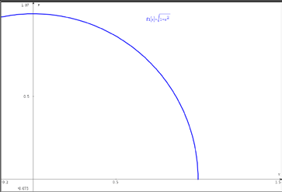
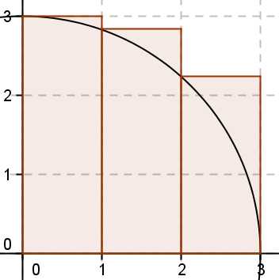
Lektion fyra
(Matematiskt område – Sannolikhetslära)
Repetition från tidigare beräkningar av arean av en cirkel med hjälp av två olika modeller. Dels inskrivna och omskrivna polygoner, dels med allt fler och smalare rektanglar. Hur ändrar sig felet med de olika figurerna? Visa med en konstruktion i TI-Nspire eller GeoGebra vad som händer med felet i de olika modellerna.
Hur skulle vi kunna använda sannolikheten för att bestämma arean? Introducera en slumptalsgenerator och visa hur den fungerar. Använd TI-Nspire, GeoGebra eller Excel. Gör något enkelt exempel tillsammans.
Rita en cirkel med radien 1 och en kvadrat med sidan 1. Begränsa till första kvadranten.
Slumpa x- och y-koordinaterna mellan 0 och 1. Räkna hur många som hamnade innanför cirkelbågen av alla som slumpades. Multiplicera denna kvot med 4. Vad får vi då?
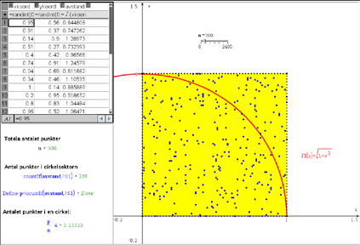
Konstruktioner kan göras i TI-Nspire, Geogebra eller Excel.

Lektion Fem
(Matematiskt område – Analys)
Jämför de olika metoderna för att bestämma arean av en cirkelskiva.
Hur stort är felet med respektive metod? Vad är viktigast – svaret eller felet?
Kan dessa metoder generaliseras? Kan metoderna omfatta areaberäkningar av mer allmänna områden, dvs leda till integralbegreppet eller Monte-Carlo?

Lektion Sex (Matematiskt område – Integraler)
Bestäm arean under grafen till en lämplig funktion med en lämplig metod; polygoner eller rektanglar?
Kan denna metod generaliseras? Hur då?
Lycka till!
Material och idéer kommer från
Maria Wærn och Hossein Raufi
